**JUDUL : Allah itu Pencipta. Allahu Kholik.**

**Tanggal : _________ Hari : ________________ Bulan : _____________________ Tahun : _____________**

**MARI MEMBACA**

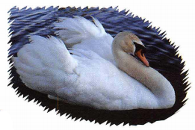**Allah** itu pencipta. **Allahu** kholik.

**Allah** menciptakan sesuatu dari ketiadaan.

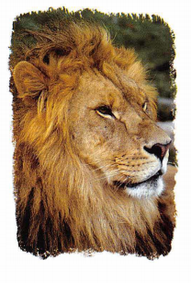Ketika langit tidak ada.

Ketika bumi tidak ada.

Ketika bunga-bunga, binatang, seluruhnya tiada.

**Allah** ciptakan semua, sesuai kehendakNya.

**Allah** ciptakan langit. Lalu ia ciptakan matahari, bulan, bintang.

**Allah** ciptakan pula bumi, beserta isinya, gunung, lautan, sungai, tanah.

**Allah** menciptakan sesuatu dari ketiadaan.

Iaciptakan bunga-bunga, kembang dengan berbagai warna.

Iaciptakan hewan-hewan, kuda, gajah dengan ukuran yang berbeda.

**Allah** menciptakan sesuatu dengan ukuran-ukuran berbeda.

**Allah** ciptakan semua, sesuai kehendakNya.

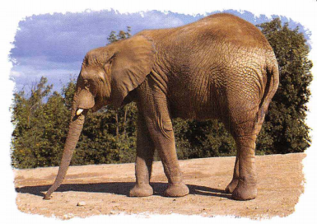**Allah** berkata jadilah, maka jadilah!

**Kunfayakun! Allah** itu pencipta. **Allahu** kholik.



**MARI MENULIS**

1. Allah itu pencipta. Allahu ______________
2. Allah ciptakan semua, sesuai ______________.
3. Allah berkata jadilah, maka ________________________
4. Allah ciptakan langit lalu _____________________________________ _________________________________________________________
5. Allah menciptakan sesuatu dari _______________________________

**MARI MEWARNAI**

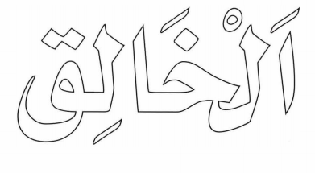

**Tanggal : _________ Hari : ________________ Bulan : _____________________ Tahun : _____________**

**MARI MENGGAMBAR**

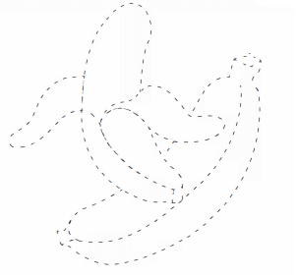

**MARI MENULIS**

1. Siapakah yang menciptakan kamu?

______________________

1. Bagaimana bunyi Ayat ketika **Allah** ingin menciptakan sesuatu?

__________________________________________________

1. **Allah** ciptakan langit lalu apa lagi?

__________________________________________________

1. Apakah Sebutan lain dari **Allah** pencipta?

_____________________________________________

1. Apakah hanya **Allah** yang bisa menciptakan semuanya?

____________________________________________________



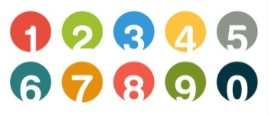

**MARI BERHITUNG**

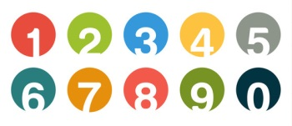13 + 3 = _______ 10 - 3 = _______

13 + 4 = _______ 10 - 4 = _______

13 + 5 = _______ 10 - 5 = _______

13 + 6 = _______ 10 + - = _______